**ΓΥΜΝΑΣΙΟ ΑΓΙΟΥ ΣΤΥΛΙΑΝΟΥ Σχολική χρονιά 2019 – 2020**

|  |
| --- |
| **ΜΑΘΗΜΑ: ΘΡΗΣΚΕΥΤΙΚΑ** |
| **ΕΝΟΤΗΤΑ: Τα Πάθη του Χριστού (Επίκαιρο)** |
| **Φύλλο Εργασίας** |

**Οδηγίες:** Δείτε προσεκτικά πρώτα την παρουσίαση. Συμπληρώστε το φύλλο εργασίας που ακολουθεί.

**«Προσκυνούμεν Σου τα Πάθη, Χριστέ...»**

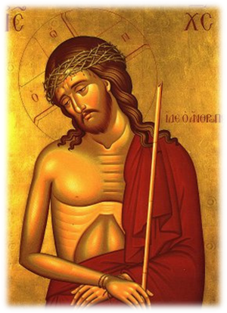

1. **Μεγάλη Εβδομάδα: Τι μας θυμίζει η κάθε μέρα;**

Γράψετε δίπλα από την παρένθεση τα γεγονότα που θυμόμαστε:

**(Μυστικός Δείπνος - Πρώτη Ανάσταση – Πάθη και Σταύρωση - Ακολουθία του Νυμφίου – Ανάσταση του Χριστού – Μετάνοια της αμαρτωλής γυναίκας – Παραβολή των δέκα Παρθένων – Πάγκαλος Ιωσήφ – Αποκαθήλωση – Επιτάφιος)**

* **Κυριακή των Βαΐων** (βράδυ) ____________________________
* **Μεγάλη Δευτέρα** ____________________________
* **Μεγάλη Τρίτη** ____________________________
* **Μεγάλη Τετάρτη** ____________________________
* **Μεγάλη Πέμπτη** (πρωί) ____________________________
* **Μεγάλη Πέμπτη** (βράδυ) ____________________________
* **Μεγάλη Παρασκευή** (πρωί) ____________________________
* **Μεγάλη Παρασκευή** (βράδυ) ____________________________
* **Μεγάλο Σάββατο** (πρωί) ____________________________
* **Κυριακή του Πάσχα** ____________________________

**2. Να επιλέξετε την σωστή απάντηση στις παρακάτω προτάσεις:**

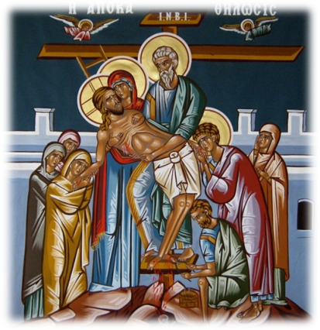

**Α. Κατά τις ημέρες της Μ. Εβδομάδας, το βράδυ ψάλλεται**

α. Ο εσπερινός της επόμενης μέρας.

β. Ο όρθρος της επόμενης μέρας.

γ. Ο όρθρος της ίδιας ημέρας.

**Β. Η Αγία Εβδομάδα ονομάζεται και Μεγάλη, διότι**

α. Tιμούμε τα πιο «μεγάλα» δηλαδή τα πιο σημαντικά για τη σωτηρία γεγονότα της Πίστης μας.

β. Kάνουμε πολλά και μεγάλα έθιμα για τον λαό μας.

γ. Έχει πιο μεγάλη χρονική διάρκεια από τις άλλες βδομάδες.

**Γ. Η παραβολή των Δέκα Παρθένων θέλει να μας διδάξει ότι πρέπει**

α. Να βοηθάμε όσους δεν έχουν φροντίσει για τα απαραίτητα.

β. Να συμμετέχουμε στις χαρές των γάμων των φίλων μας.

γ. Να είμαστε έτοιμοι να δεχτούμε τον Νυμφίο Χριστό ανά πάσα στιγμή στη ζωή μας.

**Δ. Ο πιστός αισθάνεται συμμετέχοντας στο Πάθος του Χριστού**

α. Λύπη για τον άδικο τρόπο που πέθανε ο Χριστός.

β. Απογοήτευση και πίκρα για όσα έπαθε ο Χριστός.

γ. Λύπη για τις αμαρτίες του, που οδήγησαν τον Χριστό στο Πάθος και Χαρά για τη σωτηρία και την Ανάσταση.

**Ε. Ο Χριστός σταυρώθηκε**

α. Για να αποδείξει στο διάβολο τη δύναμή Του.

β. Για να ελευθερώσει το διάβολο από το κακό.

γ. Για να ελευθερώσει τον άνθρωπο από την εξουσία του θανάτου και του διαβόλου.

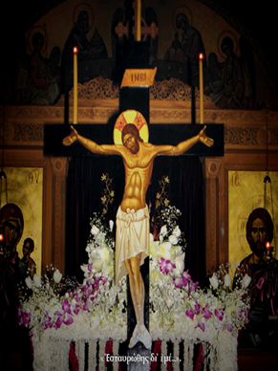

**Σήμερον κρεμάται επί ξύλου, ο εν ύδασι την γην κρεμάσας.**

**Στέφανον εξ ακανθών περιτίθεται, ο των αγγέλων βασιλεύς.**

1. **Να βάλετε στη σωστή σειρά τα παρακάτω γεγονότα της ζωής του Χριστού.**

|  |  |
| --- | --- |
| Σύλληψη του Ιησού | 1) |
| Ιερός Νιπτήρας (ο Χριστός πλένει τα πόδια των μαθητών) | 2) |
| Ο Χριστός κατέβηκε στον Άδη | 3) |
| Προσευχή του Χριστού στον κήπο της Γεθσημανή | 4) |
| Είσοδος στην Ιερουσαλήμ | 5) |
| Ανάσταση του Λαζάρου | 6) |
| Προδοσία Ιούδα | 7) |
| Σταύρωση | 8) |

**4. Σημειώστε δίπλα από καθεμιά πρόταση παρακάτω ΣΩΣΤΟ (Σ) ή ΛΑΘΟΣ (Λ).**

α. Η παραβολή της άκαρπης συκιάς μας θυμίζει να μην είμαστε άκαρποι σε καλά έργα. ___

β. Η γυναίκα που άλειψε με μύρο τα πόδια του Χριστού ήταν η Αγία Κασσιανή. ___

γ. Οι δέκα παρθένες ήταν όλες έτοιμες να δεχτούν το Νυμφίο. ___

δ. Τη Μ. Πέμπτη ο Χριστός κατέβηκε στον Άδη και κήρυξε στους κεκοιμημένους. ___

ε. Η Μ. Δευτέρα είναι αφιερωμένη στον Πάγκαλο Ιωσήφ, γιατί προεικονίζει τον Χριστό. ___

στ. Ο Χριστός σταυρώθηκε για να απαλλαγούμε από την εξουσία του θανάτου. ___

ζ. Ο Κύριος είπε ότι «όποιος θέλει να είναι πρώτος, πρέπει να είναι τελευταίος». ___

η. Ο Χριστός νίκησε το διάβολο αλλά όχι και τον θάνατο. ___

θ. Για να συμμετάσχω στο Πάθος του Χριστού πρέπει να έχω καθαρή καρδιά. ___

ι. Συμμετοχή στη Θεία Ευχαριστία σημαίνει συμμετοχή στο Μυστικό Δείπνο. ___

**ΧΡΙΣΤΟΣ ΑΝΕΣΤΗ!**

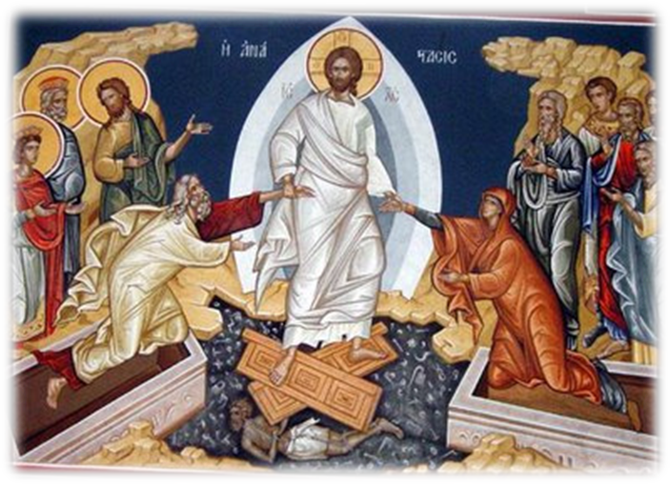

**ΑΛΗΘΩΣ ΑΝΕΣΤΗ!**

**5. Να αναγνωρίσετε τι δείχνει καθεμιά από τις μικρές εικόνες στην παρακάτω σύνθετη εικόνα:**

**Σταύρωση, Αποκαθήλωση-Ενταφιασμός, Θριαμβευτική** **Είσοδος στα Ιεροσόλυμα, Ανάσταση του Λαζάρου, Μετάνοια της αμαρτωλής γυναίκας, Μυστικός Δείπνος, Εις Άδου κάθοδος, ο Νυμφίος**, **παραβολή δέκα Παρθένων.**

________________________________ ______________________________

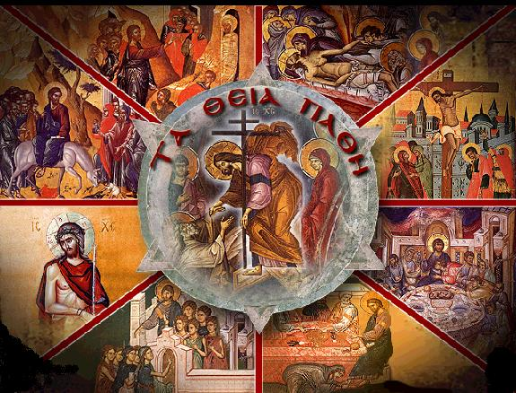

________________

________________ ________________

_______________ ________________

________________

_______________ _________________

_______________ _________________

____________________________ ___________________ ____________________________

**ΚΑΛΟ ΠΑΣΧΑ!!!**

